№82 «Дарын» мамандандырылған лицейі

DAMU TREND КӘСІБИ ҚАУЫМДАСТЫҚ
ШЫҒАРМАШЫЛЫҚ ТОБЫ
«Сабақ үдерісінде жасанды интеллектіні (ЖИ) тиімді қолдану»
іс-шарасының
ЕСЕБІ

Топ жетекшісі: Дуйсенова Г.К.

2024-2025 оқу жылы
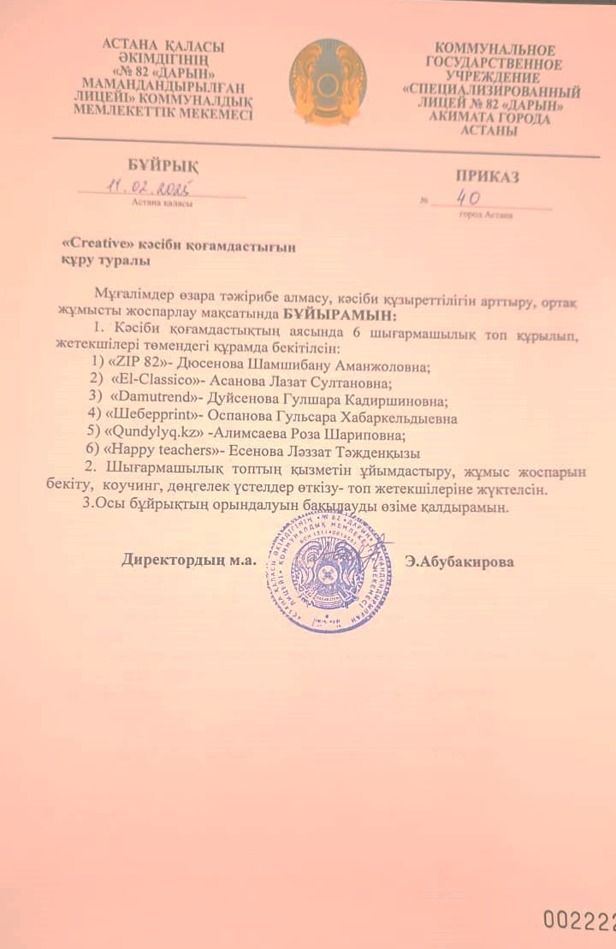

«Сабақ үдерісінде жасанды интеллектіні (ЖИ) тиімді қолдану
Өткізілген күні: 6 желтоқсан, 2024 жыл
Мақсаты: Сабақтың оқу мақсатына сәйкес білім алушыларға «Біртұтас тәрбие» бағдарламасы құндылықтарына сәйкес заманауи әдіс-тәсілдер және тәжірибелерімен бөлісу.

Кіріспе
Білім беру жүйесінде заманауи технологияларды тиімді пайдалану – оқушылардың білімін жетілдіру мен олардың шығармашылық қабілеттерін дамытуға бағытталған маңызды қадамдардың бірі. Осы есепте "Біртұтас тәрбие" бағдарламасының құндылықтарына сүйене отырып, мұғалімдердің жасанды интеллектіні (ЖИ) сабақ үдерісінде қолдану тәжірибелері қарастырылады.
Шығармашылық топ мүшелері:
№ | Аты-жөні | Санаты
1 | Дүйсенова Г.К | педагог - шебер
2 | Ахметкалиева Қ.К | педагог зерттеуші
3 | Тобықтина А.С | педагог зерттеуші
4 | Кулбекова Н.Қ | педагог зерттеуші
5 | Төлепберген А.А | педагог зерттеуші
6 | Сауғабаева Ж.М | педагог зерттеуші
7 | Катепбай А | педагог зерттеуші
8 | Ерназар Ш.Қ | педагог зерттеуші
9 | Саркулова Ж.Ж | педагог зерттеуші
10 | Абильдина М.А | педагог сарапшы
11 | Сағдат А.С | педагог сарапшы
12 | Садибеков Е.С | педагог модератор
13 | Ақпанбетова З.С | педагог модератор
14 | Мұратова Ж.М | педагог
15 | Нұртаева Жамиля Болатовна | педагог модератор
16 | Нурмаханбетова Г.К | Педагог
17 | Қайсарханова Еркежан Талғатқызы | педагог модератор
18 | Сайлаубай Аида Маратқызы | Педагог
19 | Берекетова Айдана Мейлисқызы | Педагог
20 | Сейфуллина Қамажай Тлеуғазықызы | Педагог
21 | _Өкенова Арнай Ермекқызы | педагог модератор

Негізгі бөлім
- Жасанды интеллект құралдарын сабақта қолдану
  - AI-мен жұмыс істейтін білім беру платформалары (ChatGPT, Google Bard және т.б.).
  - Интерактивті оқу материалдарын жасау үшін ЖИ қолдану (бейне сабақтар, презентациялар, тесттер).
  - ЖИ арқылы оқушылардың білімін сараптау және жеке оқу траекториясын әзірлеу.
- Мұғалімдердің шығармашылық жұмыстары
  - Сабақтарды әзірлеу кезінде ЖИ-дің көмегімен мазмұнды жоспарлау және бейімдеу.
  - Оқушылардың жазбаша жұмыстарын тексеруде ЖИ-ді қолдану (грамматикалық және стилистикалық қателерді түзету, мәтінді талдау).
  - STEM және жаратылыстану пәндерінде алгоритмдік ойлауды дамыту мақсатында ЖИ құралдарын пайдалану.
- Жасанды интеллектінің тиімділігі мен артықшылықтары
  - Оқытудың жекешелендірілген әдісін қамтамасыз ету.
  - Уақытты үнемдеу және мұғалімдердің жұмыс жүктемесін азайту.
  - Оқушылардың өзіндік оқу дағдыларын қалыптастыруға көмектесу.
- Қолдану тәжірибесі және нәтижелері
  - Мұғалімдердің ЖИ құралдарын сабақта пайдалану тәжірибелері талданып, олардың оқушыларға тигізген әсері қарастырылды.
  - Оқушылардың үлгерімі мен сабаққа деген қызығушылығындағы өзгерістер сарапталды.
  - "Біртұтас тәрбие" бағдарламасының құндылықтарына сәйкес тәрбиелік нәтижелер.

Қорытынды
Жасанды интеллектінің білім беру жүйесіне енгізілуі мұғалімдер мен оқушылар үшін үлкен мүмкіндіктер ашады. Мұғалімдер үшін негізгі ұсыныстар:
- ЖИ құралдарын белсенді түрде зерттеу және оларды тиімді қолдану әдістерін меңгеру.
- Әріптестермен тәжірибе алмасу және үздік тәжірибелерді енгізу.
- Оқушылардың ЖИ-мен жұмыс істеу мәдениетін қалыптастыру.
ЖИ-ді тиімді қолдану арқылы білім сапасын арттыруға, оқушылардың шығармашылық ойлау қабілетін дамытуға және тәрбиелік құндылықтарды насихаттауға мүмкіндік туады. Сондықтан, бұл технологияларды оқу үдерісіне жүйелі түрде енгізу – заманауи білім берудің ажырамас бөлігіне айналуы тиіс.

